人教版（2019）选择性必修1课程资源库
——课前预习学案
第3章 体液调节

第3节 体液调节与神经调节的关系
（一）学习目标
1举例说出神经调节与体液调节相互协调共同维持机体的稳态，如体温调节和水盐平衡的调节等。
2.举例说明其他体液成分参与稳态的调节，如二氧化碳对呼吸运动的调节等。
（二）基础梳理
一、体液调节与神经调节的比较
1.体液调节
(1)概念： 等化学物质,通过体液传送的方式对生命活动进行调节。
(2)主要内容： 。
(3)其他化学物质： 、某些气体分子(如NO、CO)以及一些代谢产物(如CO₂)。
(4)范围
Ⅰ.一些低等动物只有 ,没有神经调节。
Ⅱ.在人和高等动物体内, 和 都是机体调节生命活动的重要方式。
2.体液调节和神经调节的比较
比较项目 | 神经调节 | 体液调节
作用途径
反应速度 |  | 较缓慢
作用范围 | 准确、比较局限 | 较广泛
作用时间 | 短暂

二、体液调节和神经调节的协调
1.体温的调节
(1)热量的主要来源： 。
(2)热量平衡：机体的产热量 散热量。
(3)途径

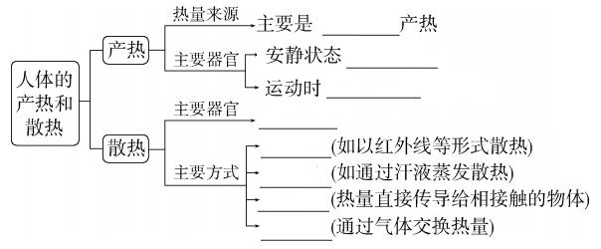
2.与体温调节有关的物质和结构
( 1)相关激素:主要有 和 两种。
(2)
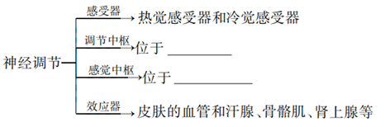
(3)机体调节温度的能力是有 的,一旦超过了机体的调节能力,体温不再维持稳定。
3.体温调节的机制: 调节。
(1)炎热时
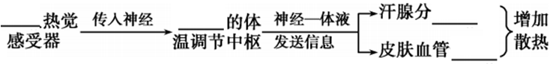
(2)寒冷时
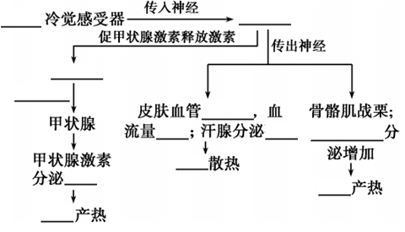
4.水和无机盐平衡的调节(渗透压调节)
(1)人体内水的来源和排出
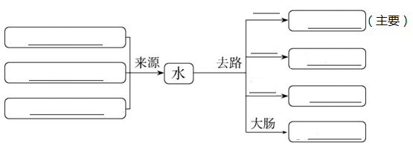
(2)${Na}^{+}$ 的来源和排出
${Na}^{+}$ 的主要来源是 ,几乎全部由小肠吸收,主要经 随尿排出,排出量 摄入量。
(3)${Na}^{+}$ 和$K^{+}$ 的作用：
Ⅰ.${Na}^{+}$ 主要维持 渗透压,血钠降低会导致血压下降、心率加快、四肢发冷等症状。
Ⅱ.$K^{+}$ 在维持 渗透压上起决定作用,还具有维持心肌舒张、保持心肌正常兴奋等重要作用。
(4)调节方式： 调节。
(5)①水盐平衡调节示意图
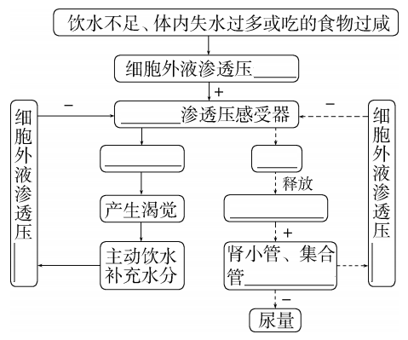
(6)水盐平衡的意义
水和无机盐的平衡,对于维持人体的 起着非常重要的作用,是人体各种生命活动正常进行的必要条件。
5.神经调节和体液调节的联系和意义
(1)联系
Ⅰ.内分泌腺直接或间接地受 的调节,体液调节可以看作是神经调节的一个环节。
Ⅱ.激素能直接影响神经系统的 ,两者常常同时调节生命活动。
(2)意义：神经调节和体液调节相互协调,共同维持 ,保证各项生命活动正常进行,机体才能适应环境的不断变化。
（三）预习反馈
1.瘦素是一种由脂肪细胞分泌的、与人体肥胖有关的蛋白质类激素。图1表示瘦素通过下丘脑发挥作用的过程，已知瘦素可分别引起神经元A兴奋、神经元B抑制；图2为图1中局部结构放大图。下列相关分析正确的是( )
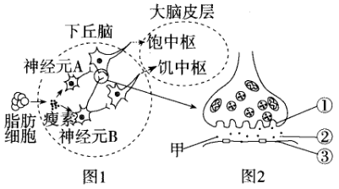
A.瘦素合成后，以胞吐的方式分泌出细胞，通过体液运输至下丘脑
B.当图2中神经元B释放物质甲，并引起③抑制时，③处的膜电位无变化
C.人体内脂肪含量偏高时，A、B分别兴奋、抑制，可能与其膜上瘦素的受体不同有关
D.若人体血液中瘦素水平正常，但神经元B上缺少相应受体，仍可能导致肥胖
2.下列有关生命活动的调节的说法中正确的是( )
A.一些反射可以形成也可以消失
B.条件反射一定需要神经中枢参与，非条件反射不一定
C.CO2通过体液传送的方式对生命活动进行的调节不是体液调节
D.神经调节和体液调节的结构基础和作用方式都不一样，只有体液调节存在分级调节
3.人体正常生命活动中离不开神经调节和体液调节，下面说法正确的是( )
A．神经调节和体液调节的结构基础和作用方式都不一样，只有体液调节存在分级调节
B．在炎热环境中，机体通过体液调节增加排尿量是促进散热的重要途径
C．神经调节与激素调节密切相关，神经系统的某些结构也能分泌激素
D．在血糖平衡调节中，胰岛素水平升高，可加速糖原合成，说明激素具有酶的催化活性
4.关于神经调节和体液调节,下列说法正确的是( )
A.下丘脑分泌的促甲状腺激素可提高细胞代谢速率
B.人类大脑言语区W区受损,患者不能看懂文字
C.兴奋在反射弧中的传导是单向的
D.人在寒冷环境中,皮肤血管舒张、产热量增加
5.下列关于人体产热和散热机制的叙述，错误的是( )
A. 代谢产热是机体热量的主要来源 B. 运动时，肝脏成为主要的产热器官
C. 皮肤是人体最主要的散热器官 D. 持续高烧39℃，产热量等于散热量
6.2022年2月5日，在首都体育馆举行的北京2022年冬奥会短道速滑项目混合团体接力决赛中，中国队夺得首金，以下相关说法错误的是( )
A.比赛中运动员体内甲状腺激素分泌量增加，促进下丘脑和垂体的功能
B.比赛过程中，为运动员的生命活动直接提供能量的物质可以是ATP
C.许多运动员容易出现抽搐现象，可能与血液中Ca²⁺浓度偏低有关
D.在运动员完成比赛的过程中，生命活动调节依赖于神经调节和体液调节等
【课前预习答案】
（二）基础梳理
一、1.(1)激素 (2)激素调节 (3)组胺
(4)Ⅰ. 体液调节Ⅱ.体液调节和神经调节
2.体液调节和神经调节的比较
比较项目 | 神经调节 | 体液调节
作用途径 | 反射弧 | 体液运输
反应速度 | 迅速 | 较缓慢
作用范围 | 准确、比较局限 | 较广泛
作用时间 | 短暂 | 比较长

二、1.代谢产热 (1) = (2) 代谢 (3) 肝、脑 骨骼肌 皮肤 辐射 蒸发 传导 对流
2. (1)甲状腺激素 肾上腺素 (2)下丘脑 大脑皮层 (3)一定限度
3. 神经——体液
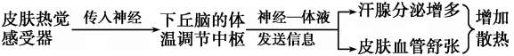
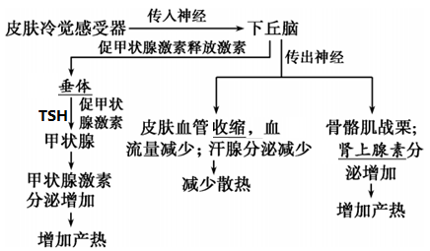

4.
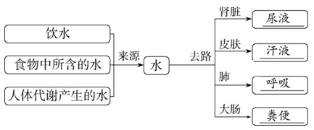
(2)食盐 肾 几乎等于
(3)Ⅰ. 细胞外液 Ⅱ细胞内液
(4)神经——体液
(5)
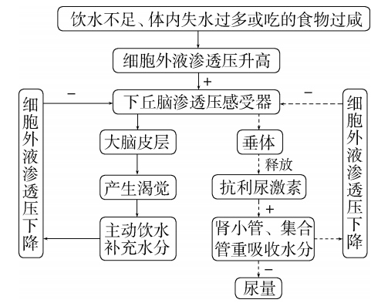
(6)稳态3.神经调节和体液调节的联系和意义
5.(1)Ⅰ. 中枢神经系统 Ⅱ. 发育和功能 (2) 内环境稳态
（三）预习反馈
1.ACD 2.A 3.C 4.C 5.B 6.A

